AVP32F335A/B版本与TMS320F28335芯片差异对比

概述
本文档将说明 AVP32F335A/B版本与 TMS320F28335的差异性。红色标注部分为AVP32F335B版本与A版本移植的差异。行文将重点介绍两款芯片在应用或测试中关键注意点，如用户对具体功能模块有进一步了解需要，可查阅相应产品规格书。

ADP32F335A版本与F28335具体差异点

器件资源差异性
 | F28335 | AVP32F335A/B
芯片主频 | 150Mhz @ CORE1.9V | 150Mhz @ CORE1.65V
芯片功耗 | 850mW @ 150Mhz | 380mW @ 150Mhz
片内 LDO | N/A | 1.8V/1.65V LDO

测试引脚
TEST1为芯片内核供电的输出引脚，TEST2为内核供电地，TEST1与TEST2中间的电压为芯片的内核电压，在 F28335 中，芯片内部测试引脚建议悬空。AVP32F335A版本中TEST1和TEST2之间建议接1uf的电容。AVP32F335B版本中TEST1和TEST2之间悬空处理。

FLASH使用概述
AVP32F335 A所使用的 Flash 为宏力提供，该 Flash 的 Program 和 Erase 注入和释放电荷的时间是通过系统时钟计数来保证。
每次 Program 和 Erase 都会有回读校验，如果 Program 和 Erase 不通过，会重复 Program 和 Erase。

因此建议使用CCS进行AVP32F335A版本的烧录时，将烧写频率降低至45-60Mhz。AVP32F335B版本的烧录时，将烧写频率降低至120Mhz。

FLASH API替换
AVP32F335A版本在进行 FLASH 擦除、编程时，需将 CCS 中 TI 提供的 API 文件替换为我司提供的 API 文件。
.out 文件替换方法：
CCS8.3 版本替换路径：将路径 C:\ti\ccsv8\ccs_base\c2000\flashAlgorithms(根据实际安装路径选择)中的文件“FlashAPIInterface28335V2_10”备份后，再将我司提供的.out 文件移入该路径 下并命名为“FlashAPIInterface28335V2_10”，即可进行 FLASH 擦除、编程。
CCS3.3 版 本 替 换 路 径 ： 将 路 径 C:\CCStudio_v3.3PLA\plugins\
Flash28xx\Algorithms\28335 (根据实际安装路径选择)中的文件
“FlashAPIInterface28335V2_10”备份后，再将我司提供的.out 文件移入该路径下并命名为 “FlashAPIInterface28335V2_10”，即可进行 FLASH 擦除、编程。
其他版本的 CCS 做类似修改。
.lib 文件替换方法：
在用户的应用程序中，替换我司提供的.lib 文件，并且保持文件名与 TI 的一致。
A版本替换文件如下。
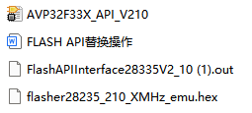
B版本替换文件如下。
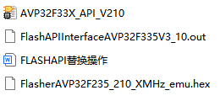

FLASH操作频率
建议使用AVP32F335A版本进行在线升级时，降低FLASH的操作频率为45Mhz-60Mhz。B版本操作过程可兼容150Mhz工况下操作。若有问题，个别芯片应当降低操作频率。

芯片供电及上下电时序
器件的上、下电时序在原F28335产品的基础上，需考虑增加一级1.8V或1.9V 转换1.65V LDO的影响。上电阶段，使XRS信号在1.65V电压达到至少1.35后再被上拉至高电平。下电阶段，使XRS信号在1.65V电压达到1.35V前8us变为低电平。

晶振及运行主频
AVP32F335A/B的时钟倍频模块电路与 F2833x 保持兼容，可保留原配置方式。
AVP32F335A版本为保证 PLL 倍频系数成功写入，建议关闭 MCKOFF 检测，相应软件调整示例如下，B版本MCKOFF 检测与F28335兼容，无需改动。
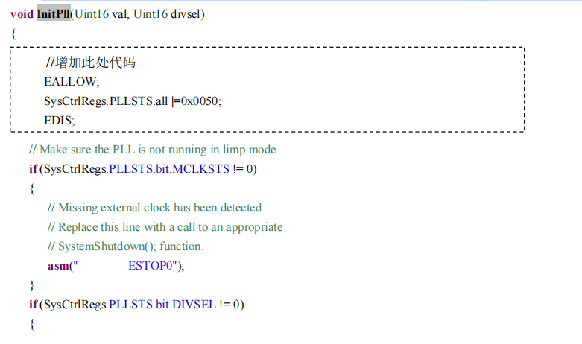
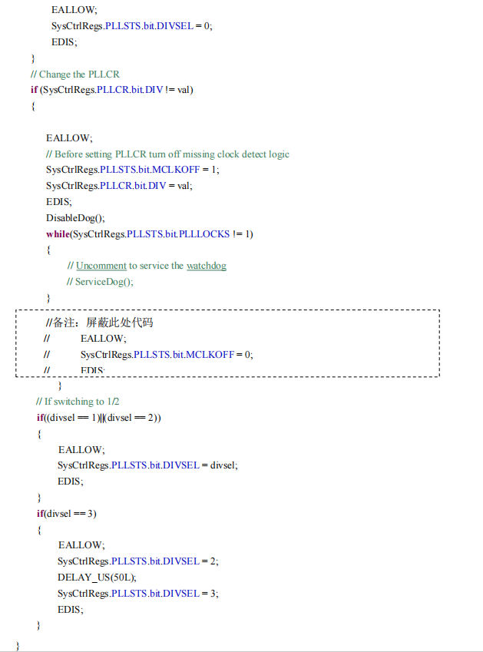

ADC模块
与 F28335 不同，AVP32F335A版本 的 ADC 模块需要独立配置内核供电使能，参考配置语句及添加位置示例如下。AVP32F335B版本的ADC初始化代码不需要对LDO进行使能操作。
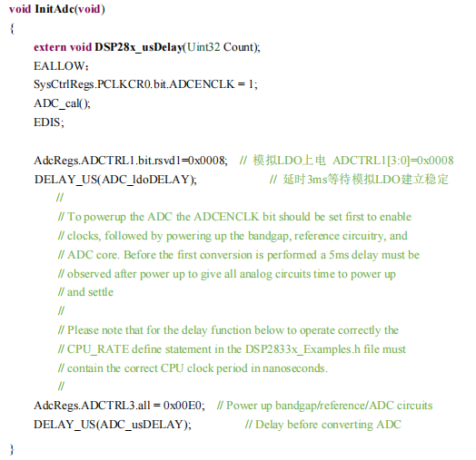
ADC硬件及软件部分其他差异点如下：
（1）ADC采保电容
AVP32F335B版本的ADC采保电容增大，ADC通道端口RC及ACQ_ps需要匹配。
建议适当增大程序内采样窗口。RC推荐电路如下。
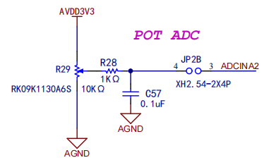
（2）ADC 速度差异
AVP32F335 A/B版本的ADC时钟主频 7.5MHz，采样率 3.75MSPS。
TMS320F28335的ADC时钟主频25MHz，采样率 12.5MSPS。
（3）ADCREFP 和 ADCREFM 引脚外接电容容值和电阻值差异
AVP32F335A/B版本的 ADCREFP 和 ADCREFM 引脚的外接电容如下图所示，容值为 10µf，外接电阻为22kΩ，如下图所示。F28335的电容值为2.2µf，电阻为22kΩ。

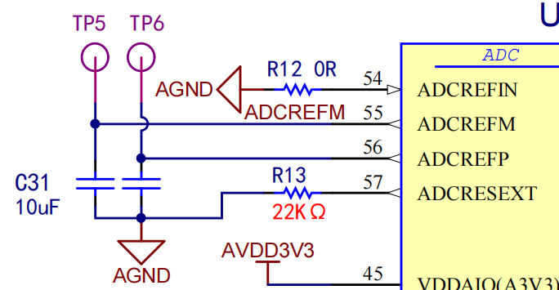
（4）ADCREFP 和 ADCREFM 基准电压上电时间差异
ADCREFP 和 ADCREFM 引脚外接 10µf 电容时，AVP32F335A/B版本的 ADC 带隙基准稳定的延迟时间最大为 10ms。
ADCREFP 和 ADCREFM 引脚外接 2.2µf 电容时，TMS320F28335版本的 ADC 带隙基准稳定的延迟时间最大为 5ms。
（5）外设帧 0（PF0）和 2（PF2）的 ADC 结果位置差异
AVP32F335 A版本使用CPU或DMA访问ADC镜像结果寄存器时需要右移4位。B版本不用。

复位
AVP32F335A版本复位电路对地电容需要10uF保证上电时间，否则芯片可能无法正常启动。RC电路电阻为10kΩ，电容为10uf，推荐电路如下。AVP32F335B版本复位电路可兼容F28335的设计，RC电路电阻为2.2kΩ，电容为100nf。

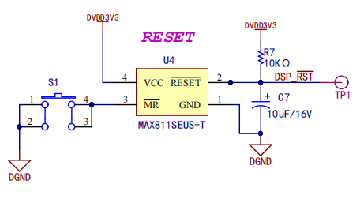

总结
以上是针对目前大部分用户在从 F28335 向 AVP32F335A/B版本移植过程中可能涉及的差异、产生调试问题的总结。用户在进入产品测试前，应在软件及硬件上重点关注芯片晶振型号输入、ADC 基准、Flash 烧写程序及在线程序部分代码与 FLASH API 关联性、FLASH 存储地址分配差异性，以便快速实现工程移植。

